ГОУ средняя общеобразовательная школа № 127
с углубленным изучением английского языка
Красногвардейского района

Разработка системы работы по оказанию помощи в вопросах воспитания, обучения, развития и социальной адаптации учащихся ОУ
в форме создания
Клуба свободного общения
социального педагога
Раенковой Анны Аркадьевны

Санкт-Петербург, 2009

1. Основные принципы
Основными принципами работы «Клуба свободного общения» являются:
- приоритет интересов ребенка;
- непрерывность и комплексный подход в организации мероприятий;
- рекомендательный и добровольный характер участия в работе;
- работа по методу творческой команды.
2. Цели и задачи
2.1. Цель деятельности Клуба свободного общения заключается в организации творческого свободного общение по интересам учащихся, имеющих проблемы обучения, воспитания, развития или поведения в ОУ путем реализации комплекса превентивных, просветительских, диагностических и коррекционных мероприятий, направленных на создание условий для успешного развития, обучения и социализации личности.
2.2. Задачи «Клуба свободного общения»:
- защита прав и интересов личности воспитанников, обеспечение безопасных условий их психологического и физического развития и обучения, поддержка и содействие в решении психолого-педагогических и социальных проблем;
- диагностика возможностей и особенностей развития с целью как можно более раннего предупреждения возникновения проблем развития и обучения;
- содействие ребенку в решении актуальных задач развития, обучения, социализации: реализация программ преодоления трудностей в обучении, нарушений эмоционально-волевой сферы, проблем взаимоотношений со сверстниками, учителями, родителями;
- содействие выбору образовательного и профессионального маршрутов;
- консультативно-просветительская работа среди обучающихся;
- профилактическая работа и пропаганда здорового образа жизни среди обучающихся.

3. Организация деятельности
Основными направлениями Клуба свободного общения являются:
- организация досуга учащихся в интересной для них форме;
- психологическое и социально-педагогическое сопровождение проблемных детей в ходе реализации ими своего творческого потенциала;
- объединение учащихся в группу с социально положительной направленностью их развития и взаимного общения.
Руководитель Клуба свободного общения выполняет следующие функции:
- координирует участие детей в интересующей их творческой сфере
- помогает детям методически и технически;
- снабжает детей необходимой информацией в сфере их творческой самореализации;
- организует и обеспечивает условия для встреч и репетиций;
- осуществляет контроль за качеством творческой работы учащихся;
- вносит предложения по улучшению взаимоотношений участников;
- обеспечивает техническую поддержку выступлений;
- обеспечивает возможности выступлений участников Клуба со своим творческим продуктом.
3.2. Решение о вступление в Клуб принимается добровольно, часто, в составе класса.
3.3. Учащиеся общаюся не только внутри школы, но и приветствуются выступления в районе, в городе.

4. Практические результаты

2008-2009 учебный год

Исходные данные:
В течение 3-х месяцев двое подростков из одного класса попали в больницу с отравлением алкоголем.

Практические результаты:
Всему классу было предложено участие в районном конкурсе «Здоровый образ жизни» (вышеозначенные дети были включены в активную группу автоматически). Была создана команда по типу агитбригады, предложено разработать сценарий, театрализировать его, оказана помощь в музыкальном оформлении постановки.
На районном конкурсе – 2 место (диплом 2 степени), в ОУ проведено 3 выступления для 9 классов начальной школы.

2009-2010 учебный год

Исходные данные:
Средняя и страшая школа. В классах имеются нарушители поведения.

Практические результаты:
Созданы две команды для участия в районной Лиге КВН (на базе ДДЮ) (вышеозначенные дети были включены в активные группы автоматически). Команды должны были выступать в 4-х играх, соревнуясь с другими школами района.
Обе команды заняли 2 места в своих возрастных категориях.

2010-2011 учебный год

Исходные данные:
Средняя школа. В классах имеются нарушители поведения, учащиеся, пропускающие уроки без уважительной причины.

Практические результаты:
Создана команда для участия в районной Лиге КВН (на базе ДДЮ) (вышеозначенные дети включены в активную группу автоматически). Команда должна выступать в 4-х играх, соревнуясь с другими школами района. Дополнительно команда с лучшими разработками успешно выступает на дне Учителя и концерте, посвященному 8 марта.
Команда занимает 2 место в районе.
Приложение

Клуб свободного общения социального педагога в ГОУ средняя школа № 127

2008-2009 учебный год
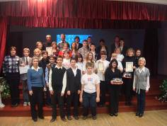
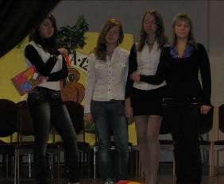
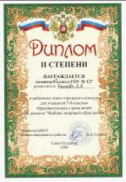

2009-2010 учебный год

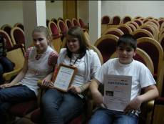
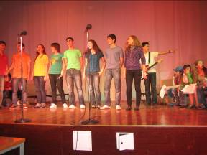

2010-2011 учебный год
